TOREK, 1.2.2022
MATEMATIKA:
REŠI NALOGE V DELOVNEM ZVEZKU NA STRANI 12 IN 13.

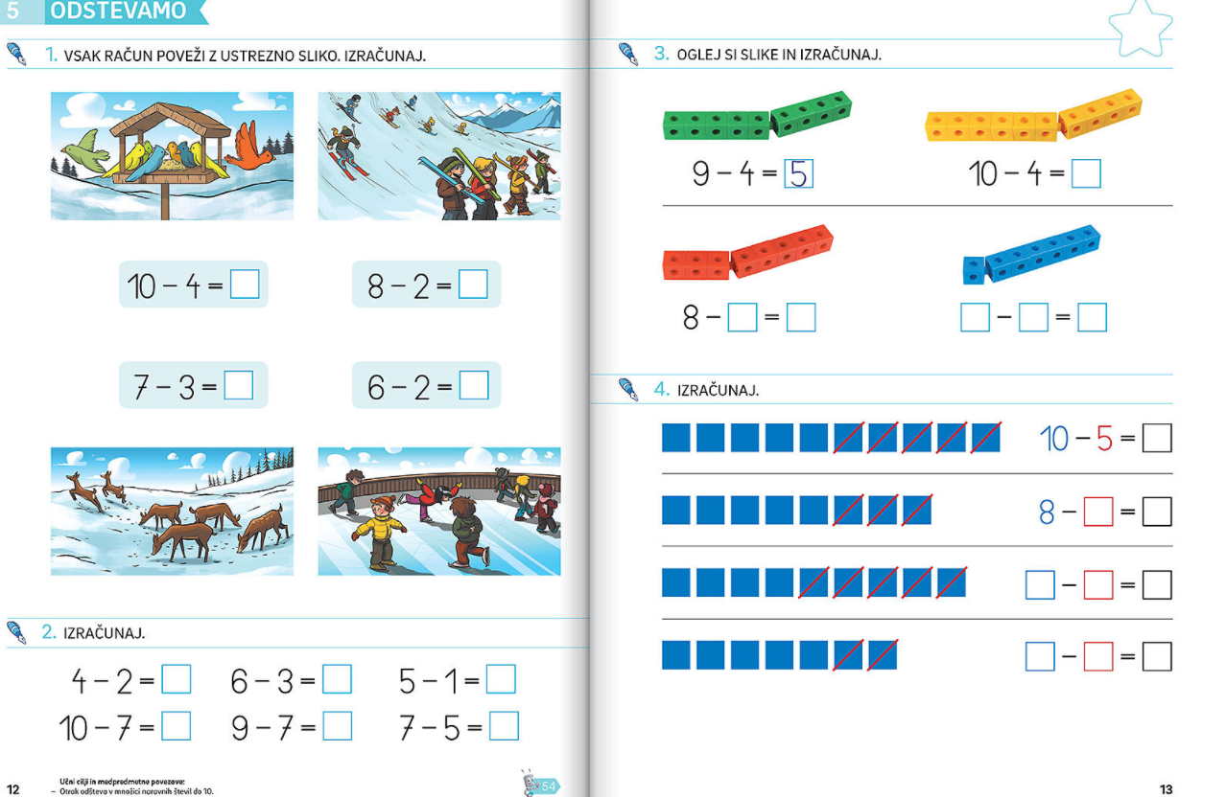
Za pomoč pri reševanju nalog prilagam rešitve.

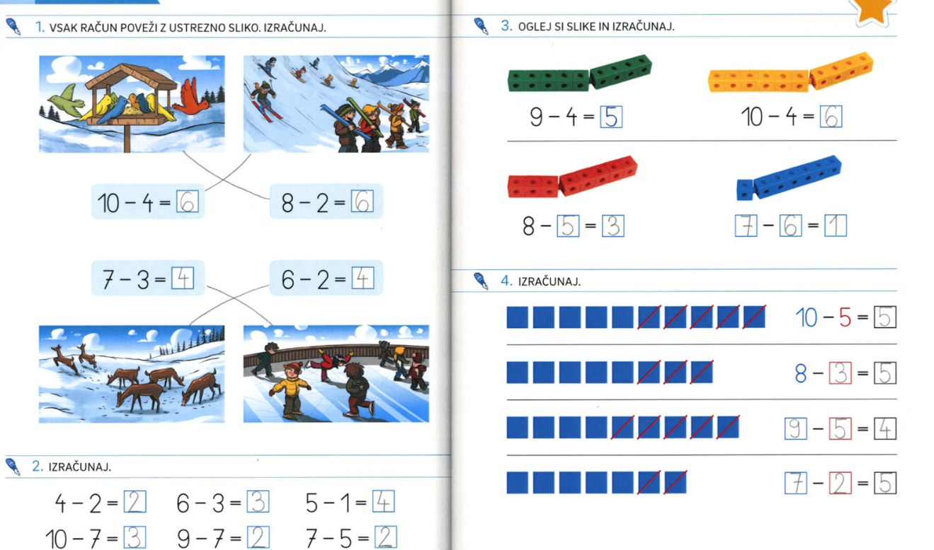

SLOVENŠČINA: PRAVLJICA - PETER KLEPEC
POSLUŠAJ PRAVLJICO O PETRU KLEPCU. V BREZČRTNI ZVEZEK NARIŠI ILUSTRACIJO PRAVLJICE ( EN DOGODEK V PRAVLJICI). Z RDEČO BARVICO NAPIŠI NASLOV PRAVLJICE.
Povezava:
https://www.youtube.com/watch?v=cE-hN3Rm1Yk

GLASBA: ANGINA
POSLUŠAJ IN PREPEVAJ PESMICO O ANGINI.

Povezava:
https://www.youtube.com/watch?v=bl1rA-4k_og

besedilo pesmi:
ANGINA
(Janez Bitenc)

- NA OKNO TOK TOK,
JE DEŽEK POTRKAL,
ZA OKNOM PA ROK,
JE JEZNO POSMRKAL.
- NAJ LIJE Z NEBA,
NA STREHE IN CESTE,
DA NISEM S TESTA,
GOTOVO ŽE VESTE.
- PO LUŽAH ČOF ČOF
IN KAR BREZ DEŽNIKA,
VES MOKER SE ROK,
CEL DAN ŽE POTIKA.
- ZDAJ FANT JE BOLAN,
GA KUHA VROČINA,
MU REČE ZDRAVNIK
ROK, TO JE ANGINA.

Učiteljica: Barbara

